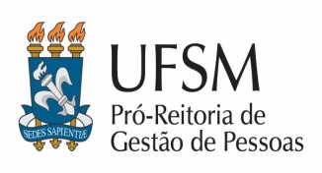
Ministério da Educação
Universidade Federal de Santa Maria
Pró-Reitoria de Gestão de Pessoas
Coordenadoria de Concursos
Núcleo de Concurso de Técnico-Administrativos

FORMULÁRIO PARA ENCAMINHAMENTO DE RECURSO RELATIVO AO RESULTADO PRELIMINAR DO PROCESSO SELETIVO DE ELABORADORES(AS) E REVISORES(AS) DE QUESTÕES OBJETIVAS PARA CONCURSO PÚBLICO PARA TÉCNICO-ADMINISTRATIVO EM EDUCAÇÃO REGIDO PELO EDITAL N. 047/2023-PROGEP/UFSM

IDENTIFICAÇÃO

Nº da Inscrição do(a) candidato(a):
Docente: Técnico-Administrativo:
Área específica:

À PRÓ-REITORA DE GESTÃO DE PESSOAS

Solicitação de revisão em relação ao resultado preliminar do processo seletivo para elaboradores(as) e revisores(as) de questões objetivas para concurso público para Técnico-Administrativos em Educação.

RAZÕES DO RECURSO (JUSTIFICATIVA):

Santa Maria, de de 2023

____________________________________
Assinatura do(a) candidato(a)

